15 december 2023

Klaas Rozema

Hanzehogeschool

Groningen

Network Services

Linux

Inhoud

Opdrachtomschrijving 2

Opzet 3

Netwerk: 3

Services: 3

Uitwerking: 4

# Opdrachtomschrijving

Voor deze eindopdracht dien je in de Azure omgeving het volgende via Saltstack en scripts te realiseren:

- Zet een hoofdserver op die de volgende functionaliteiten biedt:

- Centrale logservice

- Monitoring service

Overleg met de docent welke logservice en welke monitor je gaat aanbieden

Zet op de server Saltstack Master en maak van de server een minion zodat deze ook via Salt onderhouden kan worden.

- Realiseer twee servers waarop één server Wordpress komt te staan en op de andere server Docker. Ook moeten de tools zoals beschreven in weekopdracht 3 en 4 geïnstalleerd worden om logs te genereren.

De servers moeten ingericht worden via Saltstack. Bij het opstarten van de VM’s mag je een script (userdata) meegeven zodat Saltstack minion services wordt geïnstalleerd. De VM’s moeten hun system log naar de log server sturen. Tevens moeten de servers automatisch aan de monitor server worden toegevoegd.

# Opzet

Vanwege omstandigheden wat betreft het inhalen van de opdracht is voor een andere opzet gekozen dan de originele opdracht. Zo zijn bijvoorbeeld de Azure machines niet langer beschikbaar. Om deze reden is voor een andere opzet gekozen voor het uitvoeren van deze opdracht. Deze is als volgt uitgewerkt.

## Netwerk:

Het netwerk wordt als volgt uitgewerkt:

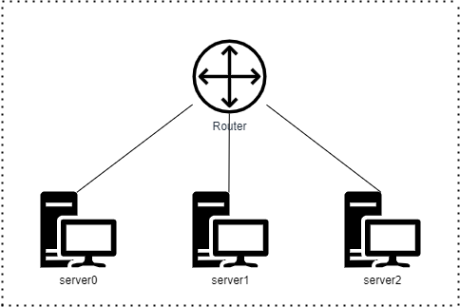

|  |  |
| --- | --- |
| **Omschrijving** | **Uitwerking** |
| Netwerk | 192.168.2.0 |
| Subnetmasker | 255.255.255.0 |

Het drietal servers wordt uitgevoerd op virtuele machines welke worden verwezenlijkt door middel van Virtualbox. Hierbij is gebruik gemaakt van de volgende netwerkgegevens.

|  |  |  |
| --- | --- | --- |
| **Server** | **IP-adres** | **Services** |
| Server0 | 192.168.2.11 | Salt master, Salt minion, Monitoring, Logging |
| Server1 | 192.168.2.12 | Salt minion, Wordpress |
| Server2 | 192.168.2.13 | Salt minion, docker |

## Services:

De keuze voor de implementatie van de gekozen logging en monitoring tools zijn als volgt:

**Logging:** Voor logging wordt gebruik gemaakt van **Syslog**. Simpel en lictgewicht logging service welke compatibel is met een enorm aantal clients.

**Monitoring:** Voor monitoring wordt gebruik gemaakt van **Nagios**. Deze keuze is gemaakt omdat in de deze in de eerdere versie van de opdracht ook is gebruikt.

Tot zover de opzet van de opdracht.

# Uitwerking:

In dit hoofdstuk wordt de uitwerking van de opdracht besproken.

Allereerst zijn de 3 VM’s uitgewerkt in een virtuele omgeving door middel van Virtualbox. Ook is de eerder uitgewerkte netwerkconfiguratie uitgewerkt.